|  |
| --- |
| Laboratorio de Computación  Salas A y B |
|  |

|  |  |
| --- | --- |
| Profesor: | Claudia Rodríguez Espino |
| Asignatura: | Fundamentos de programación |
| Grupo: | 1104 |
| No de Práctica(s): | Practica No.11 |
| Integrante(s): | Reyes vea Rodrigo Gabriel |
|  |  |
| No. de Equipo de cómputo empleado: | No.41 |
| Semestre: | Primer semestre |
| Fecha de entrega: | 28/10/2018 |
| Observaciones: |  |
|  |  |

CALIFICACIÓN: ________________

**Objetivo:**

Reconocer la importancia y utilidad de los arreglos, en la elaboración de programas que resuelvan problemas que requieran agrupar datos del mismo tipo, así como trabajar con arreglos tanto unidimensionales como multidimensionales.

**Desarrollo:**

En esta práctica, realizamos varios ejercicios con respecto de los arreglos unidimensionales y de los bidimensionales; pero para ello vimos varias sintaxis de cada uno y el cual es el propósito de cada uno y sobre todo cual es la importancia de ellos y sobre todo vimos lo que son los apuntadores.

Pero a su vez vimos uno de los pocos problemas que teníamos al programar de manera unidimensional y bidimensional junto con los apuntadores (En mi caso tuve problemas hasta que me ayudaron algunos compañeros) por lo tanto tuvimos que hacer 3 programas los cuales son:

El promedio de 5 números.

Suma de matrices de 4x4

El gasto semanal con apuntadores.

**PROMEDIO DE 5 NUMEROS**

Para la realización de este programa, hicimos uso de un arreglo unidimensional quedando de la siguiente manera:

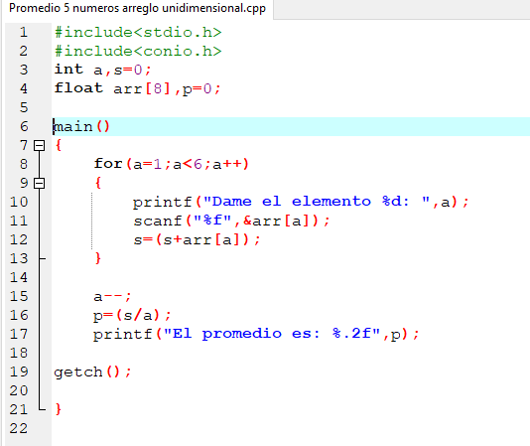

Para finalizar con la realización de este programa, lo corremos y comprobamos que este corra bien

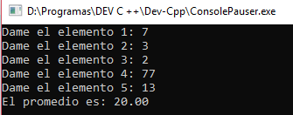

**SUMA DE MATRICES 4X4**

Para este programa, hicimos uso de un arreglo bidimensional, quedando de la siguiente manera:

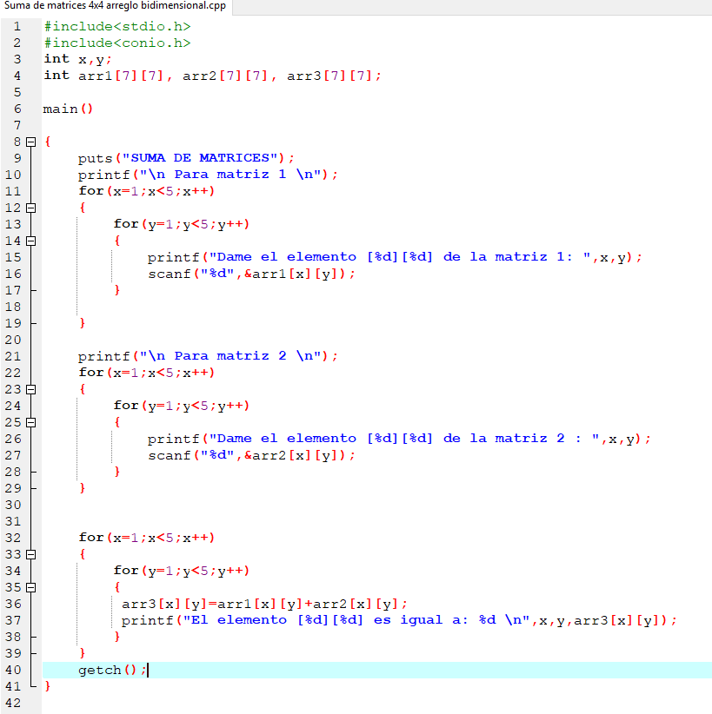

Nuevamente, corremos el programa y comprobamos que este esté bien.

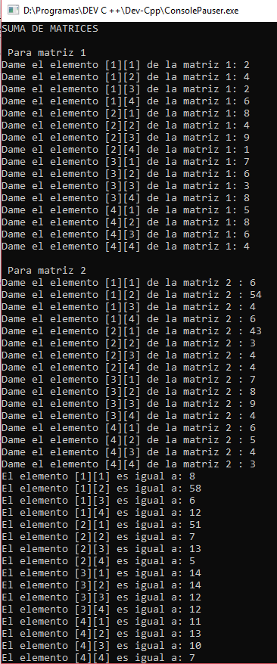

**GASTOS SEMANALES CON APUNTADORES**

Para este programa, hicimos uso de los apuntadores, quedando de la siguiente manera:

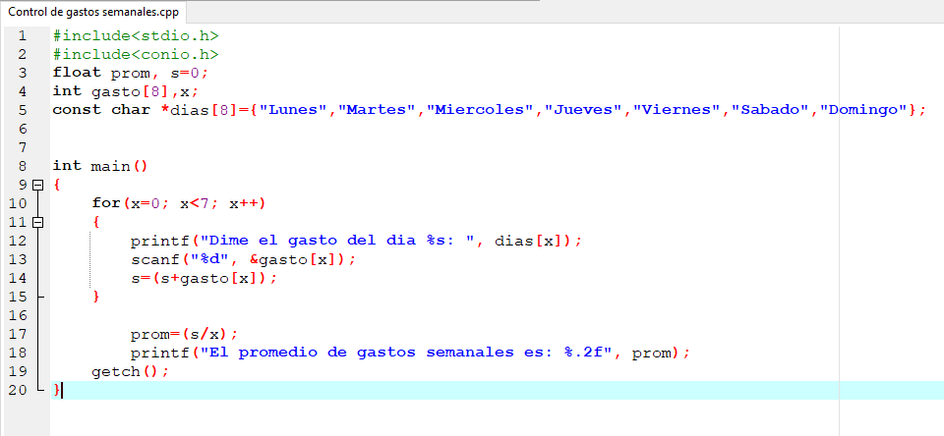

Nuevamente, corremos nuestro programa y verificamos que este bien.

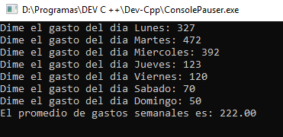

**Conclusión:**

En mi caso la realización de estos programas se me dificulto bastante ya que me confundía en los arreglos bidimensionales y en los apuntadores en el momento de declarar y gracias a que algunos de mis compañeros me ayudaron para entenderle mejor a este tema; y a su vez al mejorar el cómo usar este arreglo; y respecto al tema en general se me complico un poco más que nada en las diversas codificaciones.